规划：

|  |  |  |
| --- | --- | --- |
| IP地址 | 部署服务 | 环境 |
| 192.168.1.130 | Jenkins、Git client-1.8.3、maven-3.2.5+nexus-2.11.1-01、Jdk-1.7.0_67 | 物理环境 |
| 223.223.219.135 | Giltab-7.8.1、redis、mysql | Docker环境 |

部署安装：

省略：

配置Jenkins：

1.安全

2.管理插件

SSH Plugin、Publish Over SSH、Git Client Plugin、Matrix Project Plugin、SCM API Plugin、Credentials Plugin、Git Plugin、Gitlab Plugin

3.系统设置

3.1 Maven配置

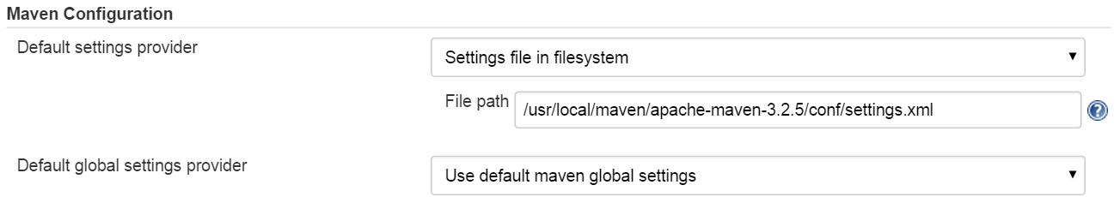

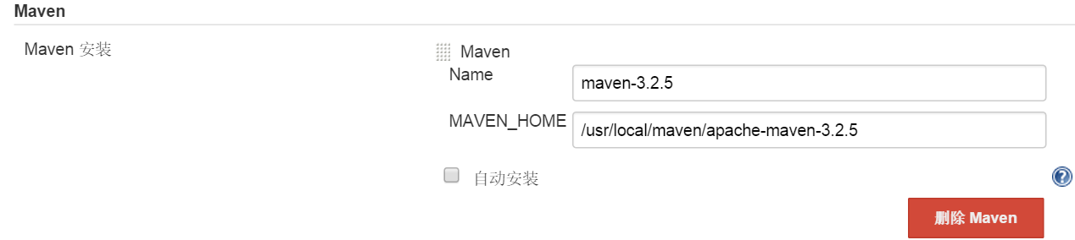

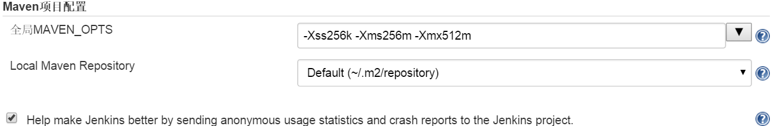

3.2 Jdk配置

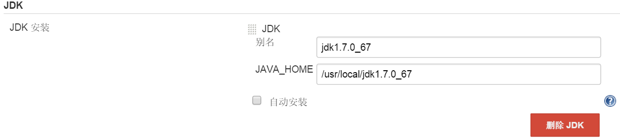

3.3 Git配置

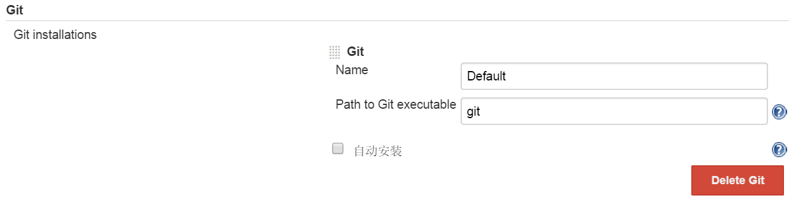

3.4 SSH Plugin配置

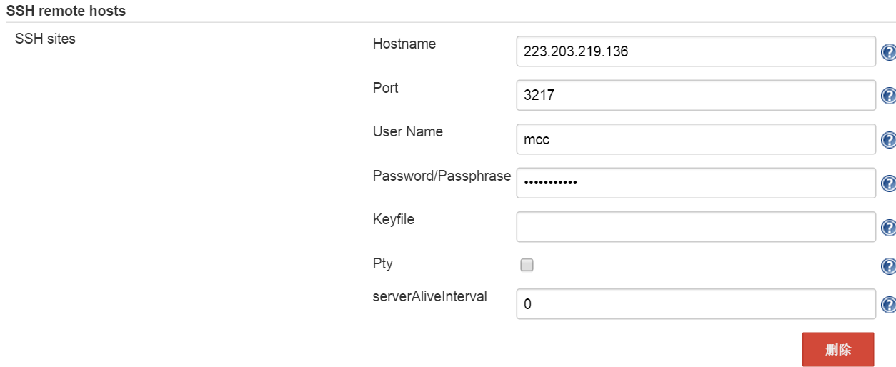

3.5 Publish Over SSH配置

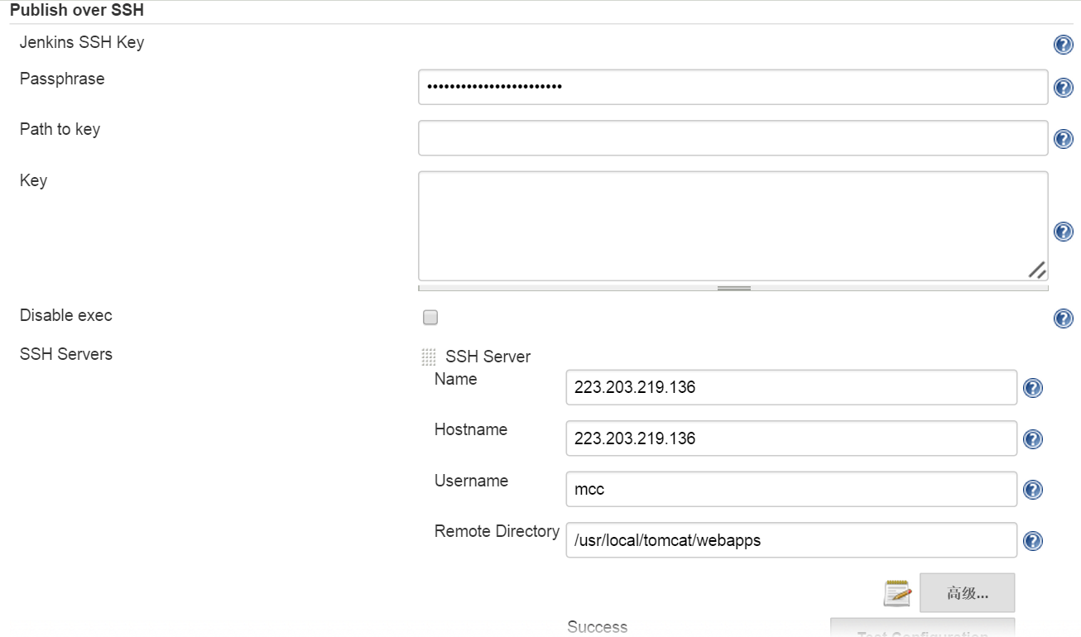

3.6 SMTP邮件配置

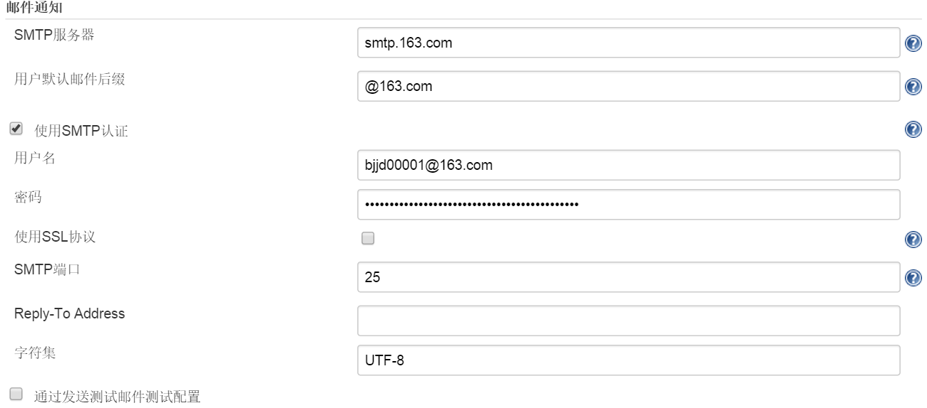

4.创建job

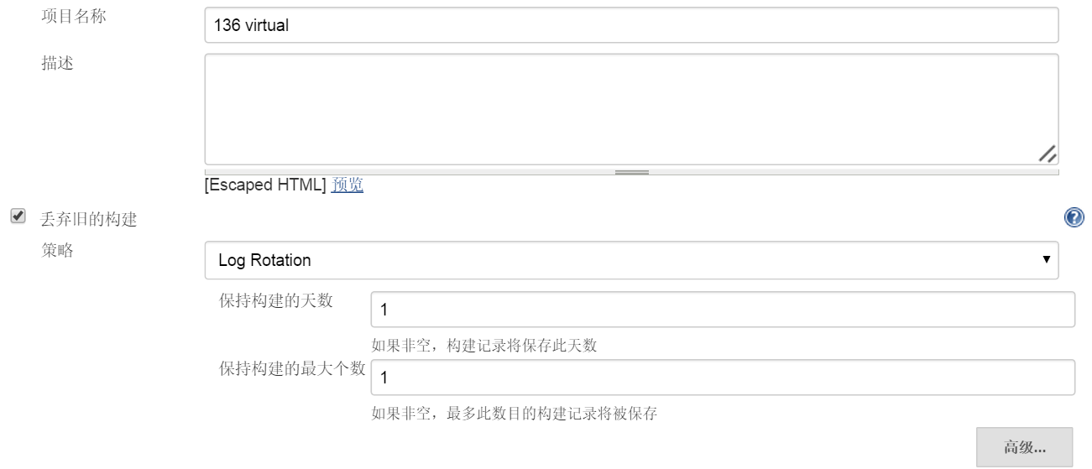

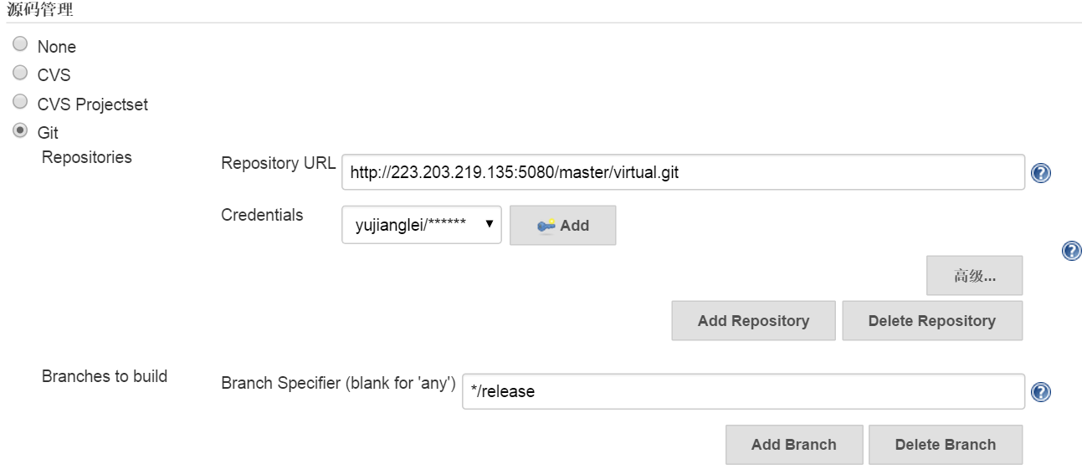

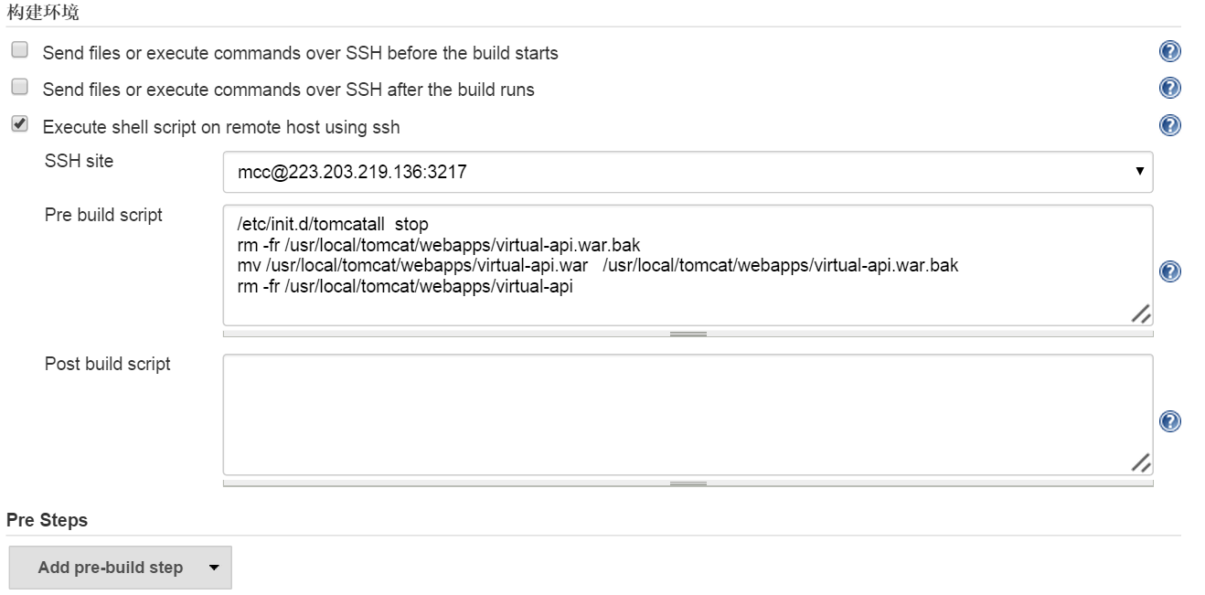

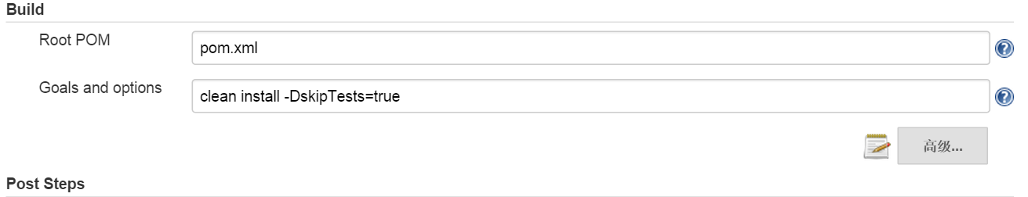



最后直接发布测试。